|  |
| --- |
|  |
| **Online Bookstore** |

|  |
| --- |
| Tổ 4 Nhóm 02 |



Sofware Requirements Specification

# Introduction

## Purpose

Online bookstore tiết kiệm tối đa thời gian mua sách của khách hàng khác với hình thức mua hàng truyền thống tại cửa hàng. Hệ thống sẽ giúp ghi nhớ những đầu sách mà khách hàng đã mua khi mà họ đã đăng kí tài khoản. Thêm vào đó online bookstore còn giới thiệu những sách bán chạy trên thị trường cho khách hàng.

## Scope

Hệ thống tạo ra giỏ hàng để lưu trữ sách mà khách đã mua. Khách hàng có thể thêm và xóa.

Cập nhật những sách được mua nhiều nhất trong từng lĩnh vực.

Khách hàng có thể đánh giá sản phẩm sau mỗi lần mua.

## Definitions, Acronyms, and Abbreviations

Admin: Administrator người điều hành hệ thống có thẩm quyền đến việc xóa, thêm, sửa đối với thành viên và sách.

## Reference

Thông tin sách từ trang chủ của nhà xuất bản.  
Các hệ thống bán sách online trên internet.

# Overall Description

## Product perspective

Hệ thống nhắm đến việc trải nghiệm của khách hàng. Giúp cho khách hàng dễ dàng sử dụng.

## Product function

Hệ thống có các chứng năng như: tìm kiếm, lưu trữ thông tin khách hàng,

thông những lần mua trước, quản lý sách và người dùng bởi admin…

## User characteristics

Khách hàng: có thể vào hệ thống đặt hàng và thanh toán.  
Thành viên: đặt hàng, thanh toán và có những ưu đãi của cửa hàng, được thông báo mỗi khi có ưu đãi.

Admin: là người điều khiển toàn bộ hệ thống.

Nhà cung cấp: cung cấp sách cho cửa hàng.

## Constrains

Chưa hỗ trợ nhiều ngôn ngữ.

# Specific requirements

## Functionality

#### Admin:

Quản lý dữ liệu: theo dỗi tất cả các dữ liệu về thành viên và sách có trong kho.

Liên hệ với nhà cung cấp và cho phép họ bán sách của họ sau khi đã kiểm tra.

Xem tất cả thông tin của sản phẩm và khách hàng.

Quảng cáo cho shop.

#### Khách hàng:

Đăng kí, đăng nhập, mua hàng, xem chi tiết sản phẩm.

#### Thành viên:

Có chức năng như khác hàng, đánh giá sản phẩm và được nhận ưu đãi từ cửa hàng, thanh toán nhanh khi đặt hàng mà không cần điền thông tin.

#### Chăm sóc khách hàng:

Nhận feedback từ khách hàng và đưa ra giải pháp.

#### Quản lý kho:

Cập nhật trạng thái đơn hàng.

Cập nhật tình trạng sách trong kho.

## Usability

Hệ thống có thiết kế đơn giản dễ sử dụng cho khách hàng mới đến lần đâu và kể cả đội ngũ từ cửa hàng.

## Reliability

Hệ thống được kiểm tra và backup định kì.

## Performance

Thời gian tìm kiếm không quá 3 giây.

Thời gian hiện thông tin khách hàng lấy từ dữ liệu không quá 2s.

## Supportability

HTML5/CSS và PHP

## Design Contrains

Hệ thống hiện thông báo mỗi khi có lỗi trong quá trình xử lý.

## Interface

#### User Interface:

Khách hàng:

**Đăng nhập:** Màn hình đăng nhập bao gồm Tên đăng nhập/Emal, mật khẩu

còn có thể chọn thêm đăng kí nếu muốn. Bên dưới là phần ‘Quên mật khẩu’

**Đăng kí:** Màn hình đăng kí gồm có tên, email, mật khẩu, ngày sinh, địa chỉ… Mọi thông tin đều phải hợp lệ.  
Khi khách hàng nhấn save hệ thống gửi mail xác nhận tới khách hàng để kích hoạt tài khoản  
**Thông tin cá nhân:** Mọi thông tin khách hàng lúc đăng kí đều hiện ởđây. Khách hàng có thể sửa thông tin bằng cách ấn nút sửa ở cuối màn hình.  
Trong phần này còn có thêm ưu đãi cho khách hàng nếu có.  
**Tìm Kiếm:** Khách hàng nhập thông tin sách mà khác hàng muốn tìm kiếm sau khi tìm kiếm khách hàng có thể lọc sản phẩm theo giá bán, nhà xuất bản,… trong trường hợp có sách trùng nhau  
**Ưu thích:** Khách hàng có thể thêm sách vào danh sách ưu thích của mình.

**Giỏ hàng:** Những loại sách mà khách hàng mua sẽ được liệt kê. Khách hàng có thể xóa sách không muốn mua nữa trước khi thanh toán. Khi khách hàng đã quyết định ấn nút thanh toán thì hệ thống sẽ đưa khách hàng đến bước thanh toán.

**Thanh toán:** Khách hàng có thể chọn một trong nhiều hình thức thanh toán.

Khách hàng chọn thanh toán online phải được xác thực bởi ngân hàng

Hệ thống sẽ báo ngày dự kiến giao hàng cho khách hàng.

**Liên hệ:** Có thể để lại tin nhắn ở nút messenger hoặc liên hệ qua điện thoại

Hoặc cũng có thể để lại đánh giá dưới sản phẩm yêu cầu được hỗ trợ.

Admin

Admin login sử dụng màn hình login riêng và trang điều khiển của admin có thể xem dữ liệu của khách hàng, sách và danh sách các nhà cung cấp.  
 Admin có thể chỉnh sửa các nội dung trên ngoại trừ thông tin khách hàng

Nhân viên chăm sóc khách hàng:

Có màn hình đăng nhập riêng cho phép nhân viên nhận feedback cũng như

Tin nhắn từ phía khách hàng.

Quản lý kho:

Có màn hình đăng nhập riêng và có nhiệm vụ update trạng thái đơn hàng và

Báo cáo tình trạng sách còn trong kho cho admin.

Cung cấp giải pháp cho khách hàng và liên lạc với admin.

#### Hardware interface

Hỗ trợ đồ họa

#### Sofware interface

HTMl  
 Mysql  
 Window Server  
  
  
  
  
  
  
  
  
  
  
  
  
  
  
  
  
  


Use-case Specification



# Name: Đặt sách _Vũ Minh Tuấn.

Actor: Khách hàng, Thành viên  
Goal: Thêm đơn hàng vào dữ liệu.  
Pre-condition: Sách còn trong kho.

Description:

* + Hệ thống trình báy trang chủ.
  + Khách hàng chọn sách hoặc tìm kiếm và thêm vào giỏ hàng dựa trên số sách còn trong kho.
  + Khách hàng nhập số lượng sách.
  + Khách hàng chọn chọn xem giỏ hàng hoặc tiếp tục mua hàng.
  + Hệ thống trình bày giỏ hàng
  + Hệ thống hỏi khách hàng có muốn lưu đơn hàng hay không nếu muốn thì phải đăng nhập
  + Nếu khách hàng chọn không thì chuyển đến mục thanh toán.

Post-condition:

* + - Nếu khách hàng chọn login thì đơn hàng được lưu
    - Nếu khách hàng chọn thanh toán thì đơn hàng được lưu tạm thời

Variations:

* + Sách không còn trong kho.

Exception:

* + Khách hàng hủy đơn hàng

# Name: Thanh toán_Vũ Minh Tuấn

Actors: Khách hàng, Thành viên , đơn vị xác nhận thanh toán  
Goal: Xác nhận thanh toán của đơn hàng và thực hiện thanh toán nếu thanh toán online.  
Pre-condition: Đơn hàng đã được lưu.  
Description:

* + Hệ thống hỏi khách hàng muốn đăng nhâp hoặc tạo tk hay muốn bỏ qua bước này
  + Hệ thống hiện form điển địa chỉ giao hàng
  + Khách hàng điền form và chọn hình thức thanh toán
  + Nếu thanh toán bằng thẻ hệ thống hiện form điền thông tin thẻ( khách hàng đã là thành viên có thể bỏ qua bước này nếu vẫn muốn dùng thẻ dã lưu trong tài khoản)
  + Hệ thống thực hiện xác thực từ đơn vị xác nhận thanh toán (nếu thanh toán bằng thẻ)
  + Hệ thống thực hiện xác thực bằng mail hoặc điện thoại tùy khách hàng chọn.
  + Khách hàng xác nhận.
  + Hệ thống hiện đăng kí thành công và trạng thái đơn hàng.

Post-condition:

* Trạng thái đơn hàng và đơn hàng được lưu.

Variations:

* Thẻ của khách hàng không đúng hoặc không đủ tiền trong tài khoản.
* Thông tin khách hàng cung cấp không chính xác.

Exception: Khách hàng hủy thanh toán.

# Name: Hủy đơn hàng_Vũ Minh Tuấn

Actors: Khách hàng, admin  
Goal: Hủy đơn hàng nếu có thể

Pre-condition: Đơn hàng đã được lưu lại sau phần thanh toán  
Description:

* Khách hàng có thể đăng nhập không
* Khách hàng tìm kiếm đơn hàng thông qua mã đơn hàng.
  + Hệ thống hiện trạng thái của đơn hàng.
  + Đối với khách hàng thanh toán online
  + Khách hàng có thể hủy nếu đơn hàng còn ở trong kho hoặc trong quá trình shipper đang nhận đơn hàng hoặc quá số ngày mà shop dự kiến giao hàng cho khách hàng. (Khách hàng sẽ nhận lại tiền).
  + Đối với khách hàng thanh toán khi nhận hàng
  + Khách hàng không thể hủy nếu đơn hàng đang trong quá trình vận chuyển.
  + Khách hàng có thể hủy nếu còn ở kho hoặc quá số ngày dự kiến.
  + Xác nhận.

Post-condition: Đơn hàng được hủy nếu đủ điều kiện  
Variation: Hệ thống chưa cập nhập trạng thái đơn hàng,

Exception: Khách hàng hủy việc hủy hàng.

# Name : Thêm tài khoản cho nhân viên_Nguyễn Việt Anh

Actor : Admin.

Goal :Thêm tài khoản vào dữ liệu

Pre_Condition : Nhân viện chưa có tài khoản

Description :

* Hệ thống trình bày trang đăng ký tài khoản cho Admin
* Admin sẽ tạo tài khoản cho Nhân viên
* Admin thêm thông tin cá nhân cho nhân viên cũng như chức vụ của Nhân viên
* Ấn lưu tài khoản
* Hệ thống báo lưu thành công
* Hệ thống trình bày tất cả các tài khoản của nhân viên đã lưu

Post-condition:

* Nếu Admin muốn sửa thông tin của nhân viên thì sẽ có thêm bước chỉnh sửa

Variations:

* Nhân viên đã có tài khoản

Exception:

* Nhân viên đã nghỉ việc , admin sẽ xóa tài khoản của nhân viên đó

# Name : Đăng ký_Nguyễn Việt Anh

Actor: Khách Hàng

Goal: Thêm tài khoản vào dữ liệu

Pre_condition: Khách hàng chưa có tài khoản

Description:

* Hệ thông trình bày trang đăng ký
* ĐIền thông tin cá nhân của mình ;

+ Họ và Tên :

+ Ngày sinh :

+ SĐT :

+ Email :

+ Địa chỉ :

* Khách Hàng nhấn đăng ký
* Hệ thống gửi đường link xác nhận điến SĐT hoắc Email Khách hàng đăng ký
* Hệ thống trình bày trang báo đăng ký thành công . ahihihi
* Hệ thống trình bày trang với nội dung < bạn đã đăng ký thành công > và bắt người dùng xác nhận đã gửi ở trên
* Người dùng được chuyển đến trang đăng nhập

Post- condition:

* Hệ thống không gửi xác nhận thì khách hàng có thể ấn gửi lại hoặc đăng ký lại

Variations:

* Người dùng đã có tài khoản
* Người dùng muốn xem chùa mà không muốn tạo tài khoản

Exception: Người dùng muốn hủy tài khoản

# Name: Đăng nhập_Nguyễn Việt Anh

Actor: Admin , Manger , Employee Manger , Ware house Manger , Order Management

Goal : Đăng nhập vào trang wed

Pre-Condition : Khách hàng hoặc nhân viên đã có tài khoản

Description:

* Hệ thống trình bày trang đăng nhập
* Khách hàng nhập tài khoản và mật khẩu
* Nếu đúng hệ thống sẽ chuyển đến trang web
* Nếu sai sẽ có cảnh báo và quay lại bước đăng nhập
* Tùy vào loại tài khoản đã được phân quyền thì sẽ có những tính năng khắc nhau

Post-Condition:

* Nếu khách hàng chưa có tài khoản hệ thống sẽ gợi ý đến bước đăng ký tài khoản

Variations:

* Khách hàng , Nhân viên ,chưa có tài khoản

Exception:

* Khách hàng or nhân viên không muốn đăng nhập nữa

# Name: Quên mật khẩu_Trần Văn Khải

Actor: Khách hàng  
Goal: Lấy lại mật khẩu mới.  
Pre-condition: Đã có tài khoản.

Description:

* + Khách hàng vào phần lấy lại mật khẩu ở trang đăng nhập.
  + Nhập tài khoản của mình, hệ thống kiểm tra tài khoản.
  + Khách hàng chọn phương thức quên mật khẩu theo số điện thoại hay theo email.
  + Hệ thống sinh mã OTP và gửi theo địa chỉ của khách hàng
  + Khách hàng xác thực mã OTP
  + Khách hàng điền mật khẩu mới
  + Hệ thống lưu mật khẩu của khách hàng vào database

Post-condition:

* Mật khẩu mới thay thế mật khẩu cũ

Variations:

* + Khách hàng đăng ký không đúng thông tin cá nhân sẽ không thể quên mật khẩu

Exception:

Name: Tìm kiếm sách_Trần Văn Khải  
Actors: Khách hàng   
Goal: Khách hàng dễ dàng tìm kiếm được cuốn sách mình mong muốn

Pre-condition: Sách phải tồn tại.  
Description:

* + Hệ thống hiện form tìm kiếm
  + Khách hàng điền form
  + Hệ thống tìm kiếm các sản phẩm có tên hoặc nội dung liên quan tới từ khóa tìm kiếm của khách hàng
  + Hệ thống hiển thị các sản phẩm có từ khóa cần tìm kiếm

Post-condition:

* Xem chi tiết sản phẩm

Variations:

* Sản phẩm không tồn tại trong cơ sở dữ liệu

# Name: Phản hồi khách hàng_Trần Văn Khải

Actor: Khách hàng, chăm sóc khách hàng

Goal: Đưa ra giải pháp nhằm vừa lòng khách hàng

Pre-condition: Khách hàng để lại feedback trên hệ thống

Description:

* Khách hàng để lại feedback ở phần đánh giá của sản phẩm
* Nếu chưa đăng nhập, hệ thống yêu cầu khách hàng đăng nhập sau khi đăng nhập quay trở lại trang feedback sản phẩm
* Nv chăm sóc khách hàng đăng nhập màn hình riêng
* Nv nhận được thông báo có feed back ở phần thông báo
* Nv để lại giải pháp ở phần đánh giá của mình.
* Nv lưu.

# Name:Thêm sản phẩm_Bùi Thanh Sơn

Actor: Administrator

Điều kiện trước: Administrator muốn thêm sách vào data base

Điều kiện sau: Hệ thống thêm sách vào data base

Các hành động cơ bản: 1-Đăng nhập vào hệ thống

2-Admin chọn đến giao diện lưu danh sách bằng link

3-Admin chọn nút add trên bảng giao diện hiển thị danh sách

4-Hệ thống đưa ra form nhập danh sách mới

5-Admin nhập mã ISBN vào form nhập và tìm kiếm

6-Hệ thống lấy thông tin về cuốn sách và đưa sách vào form sách theo thuộc tính( nhà xuất bản, nhà cung cấp, năm xuất bản, loại sách,…)

7-Admin xem lại các sách đã được thêm

8-Admin chọn nút thêm

9-kết thúc use case

# Name:Cập nhật sách_Đặng Anh Phong

Actor: Admin

Điều kiện trước: Admin muốn sửa hoặc cập nhật thông tin sách vào data base

Điều kiện sau: Hệ thống sửa hoặc cập nhật sách vào data base

Các hành động cơ bản: 1-Đăng nhập vào hệ thống

2-Admin chọn đến giao diện sửa và cập nhật sách bằng link

3- Admin chọn nút tìm kiếm trên bảng giao diện hiển thị danh sách

4-Hệ thống đưa ra form tìm kiếm chỉnh sửa thông tin sách

5- Admin nhập mã ISBN vào form nhập và tìm kiếm

6-Hệ thống lấy thông tin cụ thể về thông tin hình thức cuốn sách tìm kiếm

7-Admin có thể chỉnh sửa thông tin cuốn sách

8-Admin ấn nút lưu

9-kết thúc use case

# Name: Quản lý sách ở kho_Đào Tuấn Anh

Actor: Quản lý kho hàng

Điều kiện trước: User phải đăng nhập với quyền Quản trị khi User muốn thêm hoặc xóa sản phẩm.

Điều kiện sau: Các chức năng Thêm, Xóa sản phẩm được thực hiện.

1. Dòng sự kiện chính: Chọn chức năng thêm sản phẩm  
   1.1 Tại giao diện quản lý sản phẩm. User nhấn button thêm.  
   1.2 Hệ thống hiển thị giao diện thêm sản phẩm với các textbox để nhập dữ liệu.  
   1.3 Hệ thống yêu cầu nhập đầy đủ thông tin của sản phẩm mới, ví dụ: Tên sản phẩm, số lượng, giá sản phẩm, thể loại sản phẩm  
   1.4 Kiểm tra thông tin có hợp lệ hay không  
   1.5 Nếu không hợp lệ, [A1]  
   1.6 Thêm thông tin sản phẩm vào CSDL  
   1.7 Hệ thống kiểm tra thông tin sản phẩm đã được thêm thành công  
   1.8 Nếu thành công, thêm thông tin sản phẩm vào CSDL và thông báo đã thêm thành công.
2. Chọn chức năng xóa sản phẩm  
   2.1 Chọn sản phẩm cần xóa trong danh sách đơn hàng được hiển thị  
   2.2 Chọn button Xóa  
   2.3 Hệ thống cập nhật lại tình trạng xóa của dữ liệu, đồng thời xóa đơn hàng đó  
   2.4 Thông báo thành công
3. Kết thúc Use-Case

Dòng sự kiện phụ: A1. Thông báo thông tin không hợp lệ và chuyển về bước 1.2

A2. Thông báo thông tin không hợp lệ và chuyển về bước 2.2

# Name: Cập nhật tình trạng đơn hàng_Đào Tuấn Anh

Actor: Quản lý kho hàng

Điều kiện trước: User phải đăng nhập với quyền quản trị khi User muốn cập nhật tình trạng đơn hàng

Điều kiện sau: Chức năng cập nhật tình trạng đơn hàng được thực hiện

* 1. Dòng sự kiện chính: Tại giao diện quản lý đơn hàng. User nhấn button cập nhật tình trạng đơn hàng
  2. Hệ thống hiện thị danh sách đơn hàng
  3. User chọn đơn hàng cần cập nhật tình trạng
  4. Hệ thống hiển thị textbox để cập nhật tình trạng đơn hàng
  5. Kiểm tra thông tin nhập vào có hợp lệ hay không
  6. Nếu không hợp lệ (Giá trị Null), [A4]
  7. Cập nhật tình trạng đơn hàng vào CSDL và thông báo đã cập nhật thành công
  8. Kết thúc Use-Case

Dòng sự kiện phụ: A3. Thông báo thông tin không hợp lệ và chuyển về bước 1.2

A4. Thông báo thông tin không hợp lệ và chuyển về bước 1.5



Sofware Architecture Document



# Use-case View

#### Đặt sách_Vũ Minh Tuấn:

Usecase:

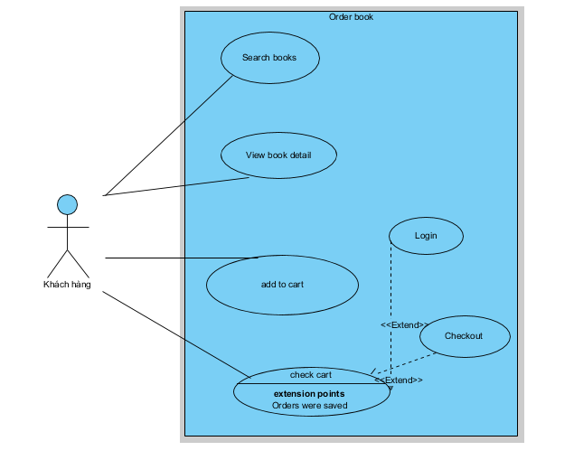

Activity diagram:

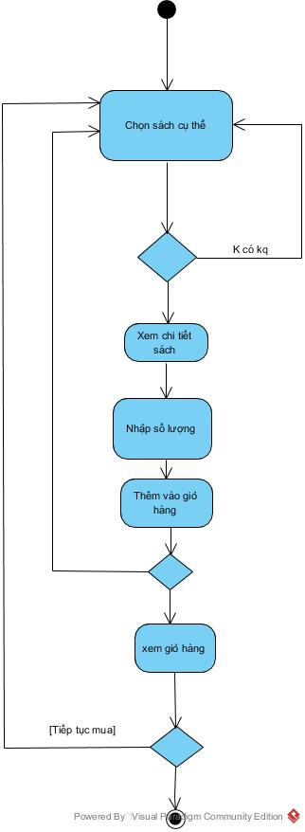

Rubustness Diagram

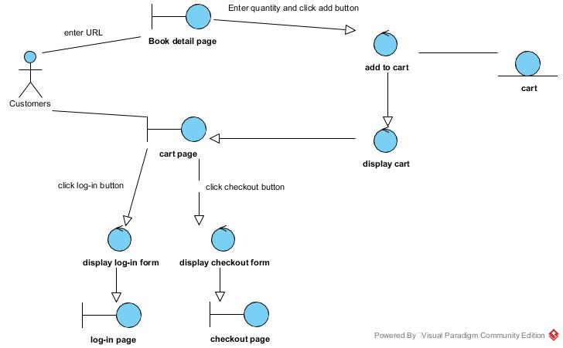

sequence diagram

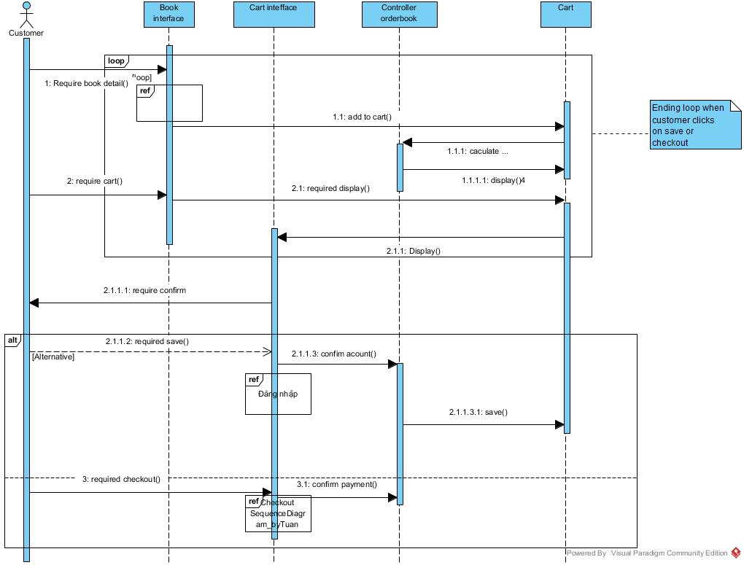

#### Thanh toán_Vũ Minh Tuấn

Use case

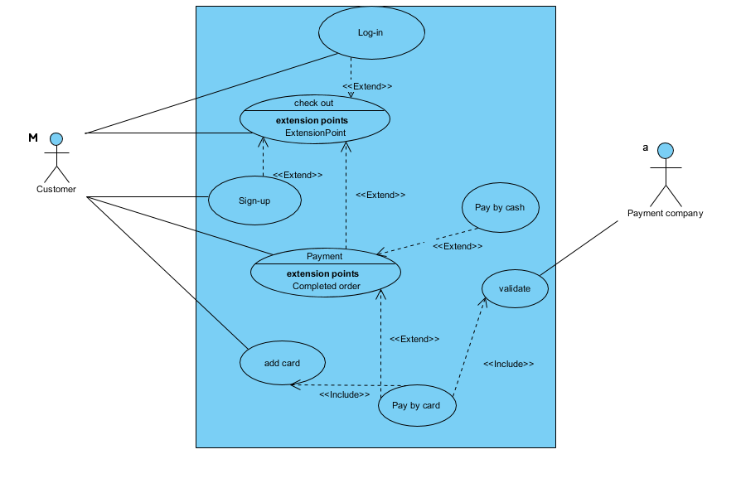

Activity diagram

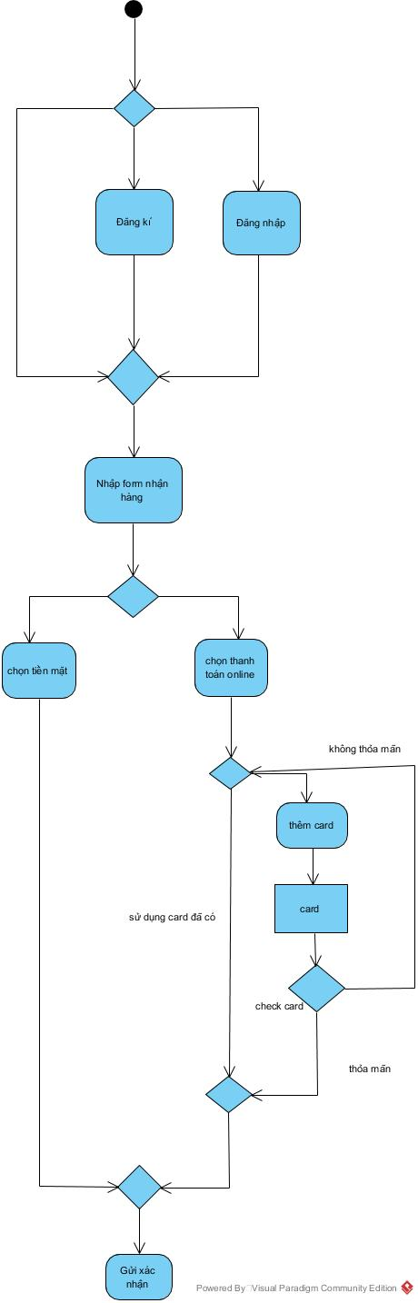

Rubustness Diagarm

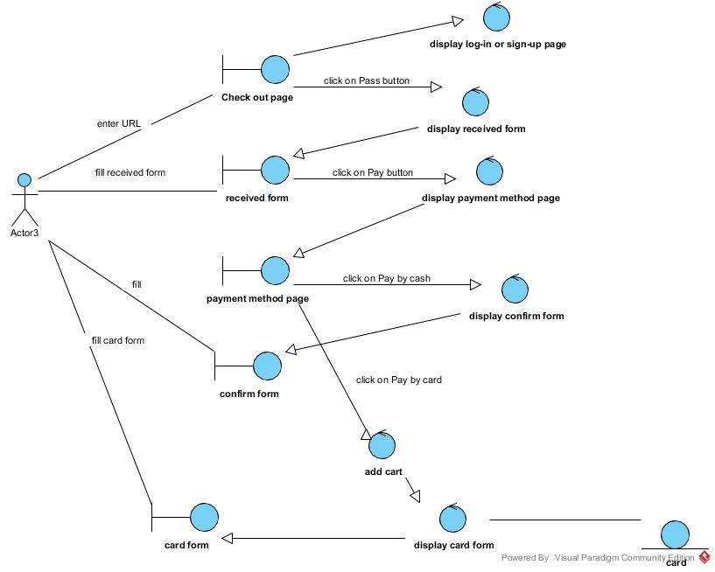

Sequence Diagram

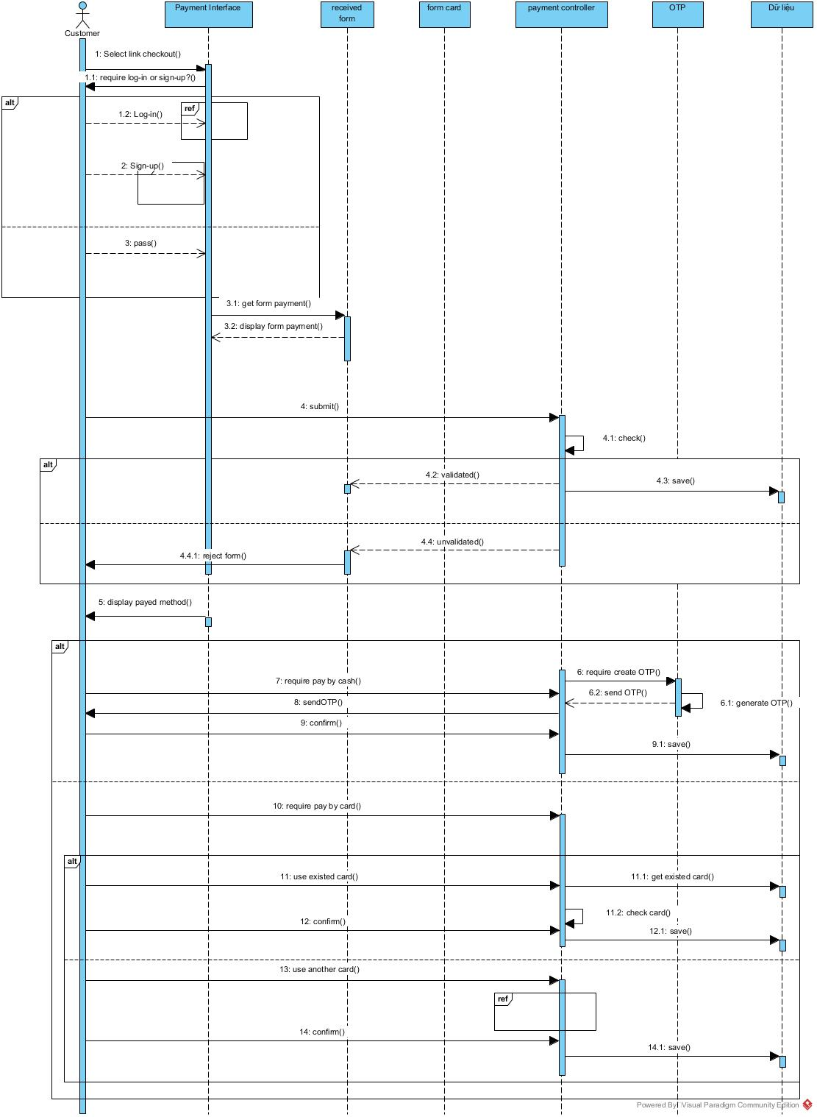

#### Hủy đơn hàng_Vũ Minh Tuấn

Use case

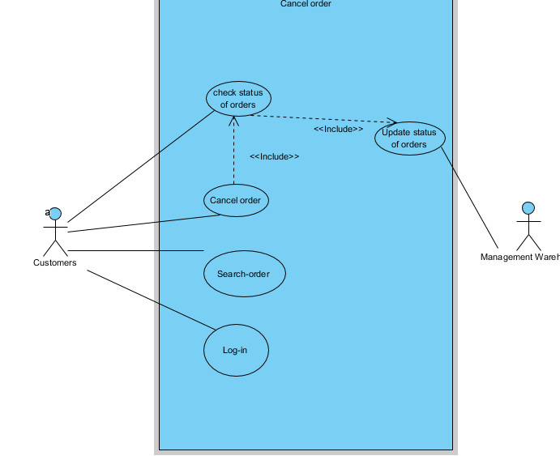

Activity diagram

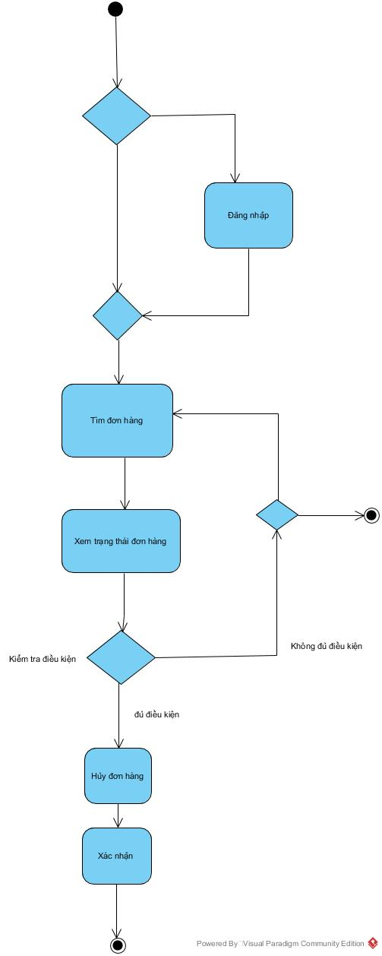

Rubustness Diagram

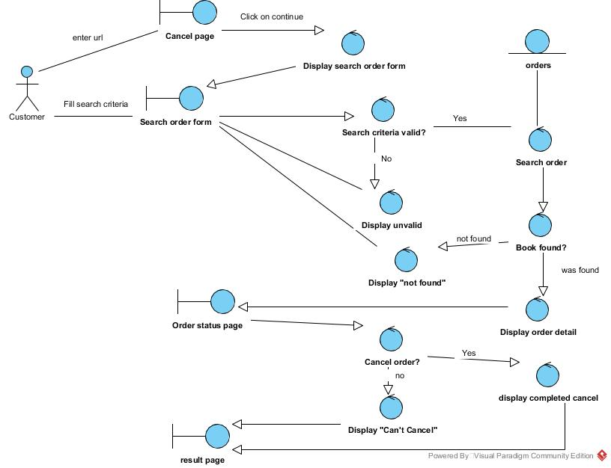

Sequence Diagram

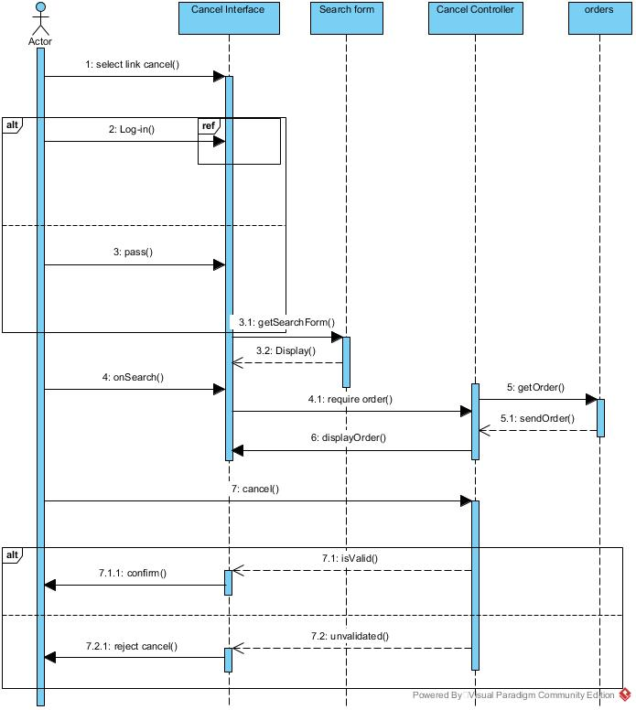

#### Thêm thẻ thanh toán_Vũ Minh Tuấn

Use case:

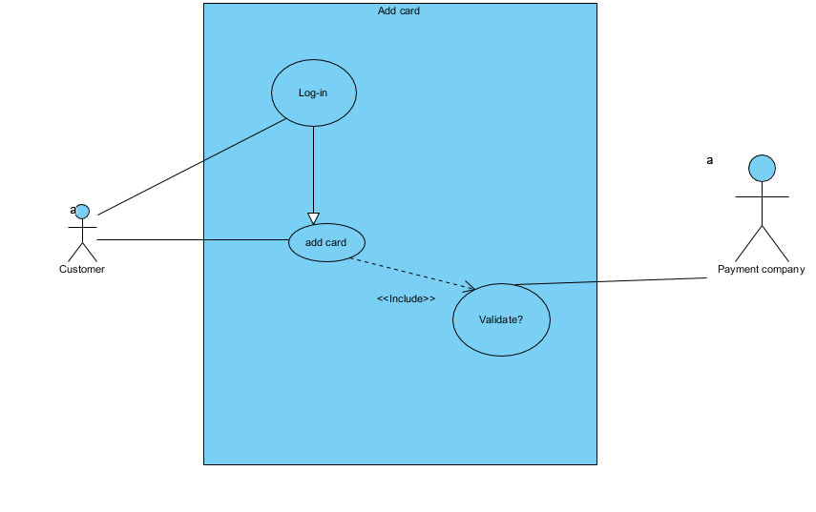

Activity Diagram:

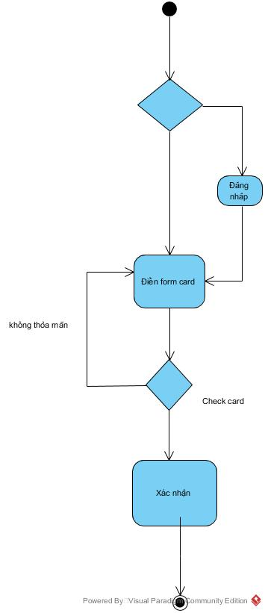

Rubustness Diagram

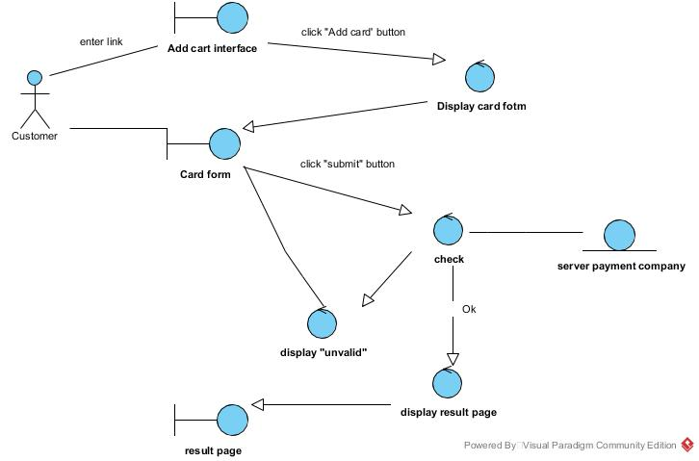

Sequence Diagram

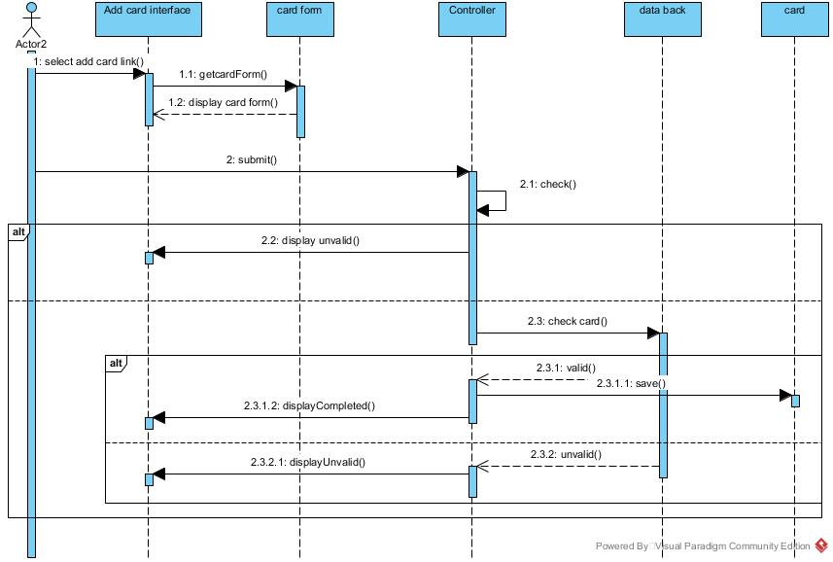

#### Đăng nhập-Đăng kí_Nguyễn Việt Anh

Usecase

­­­­

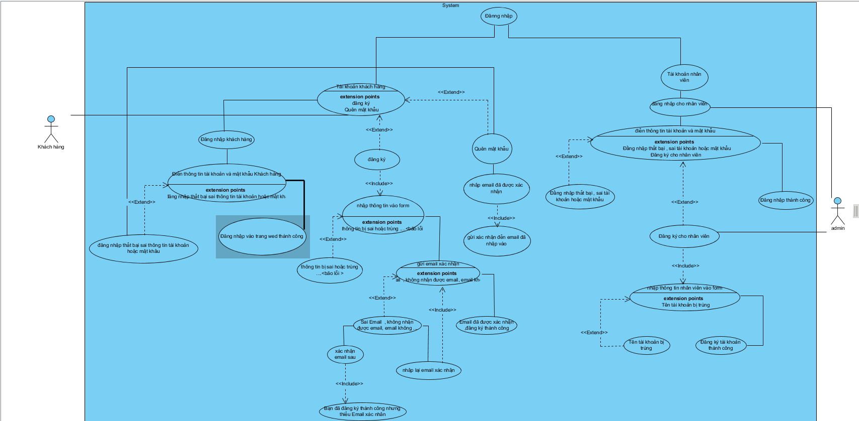

Ác ty vi ty đai ta gờ ram

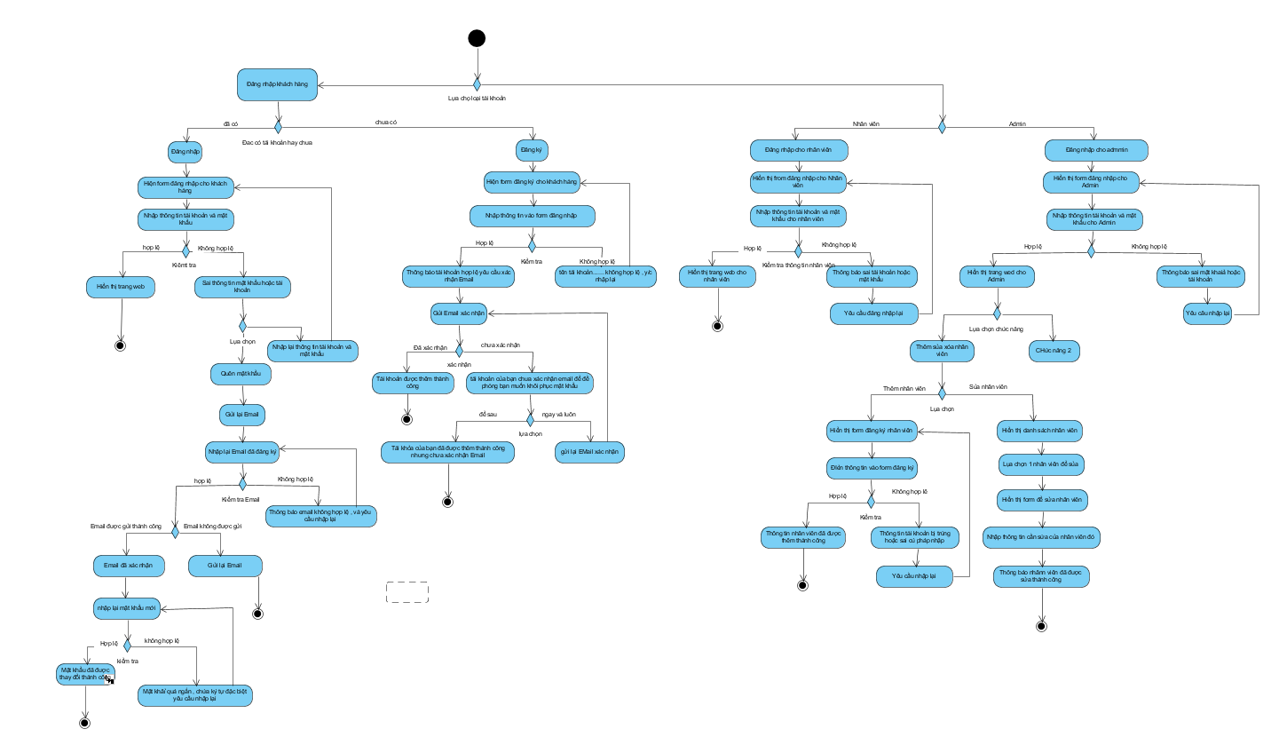

Si quệt gờ ram

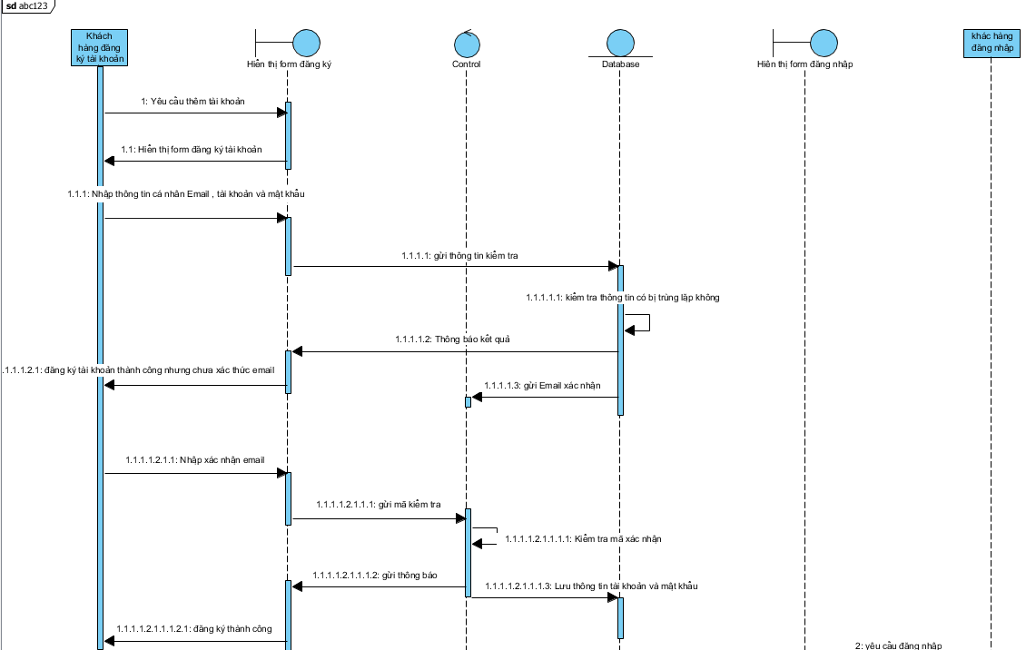

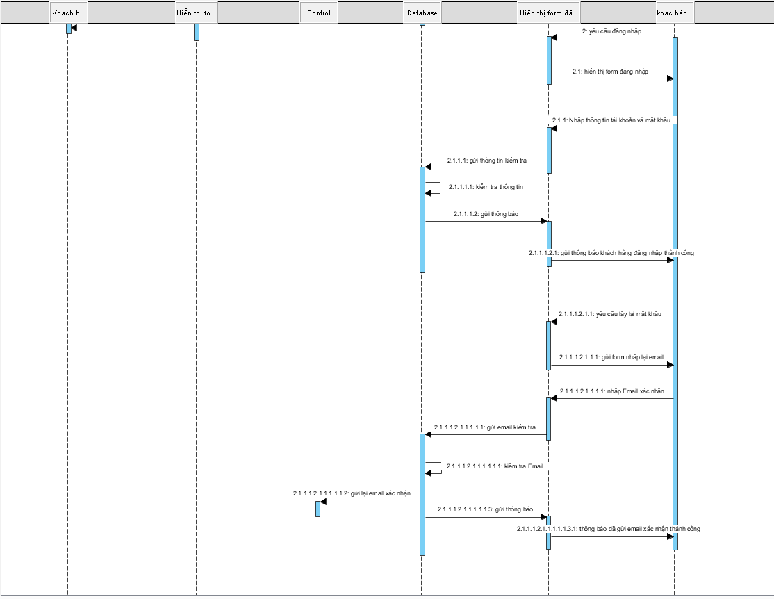

#### Quên mật khẩu_Trần Văn Khải:

Usecase:

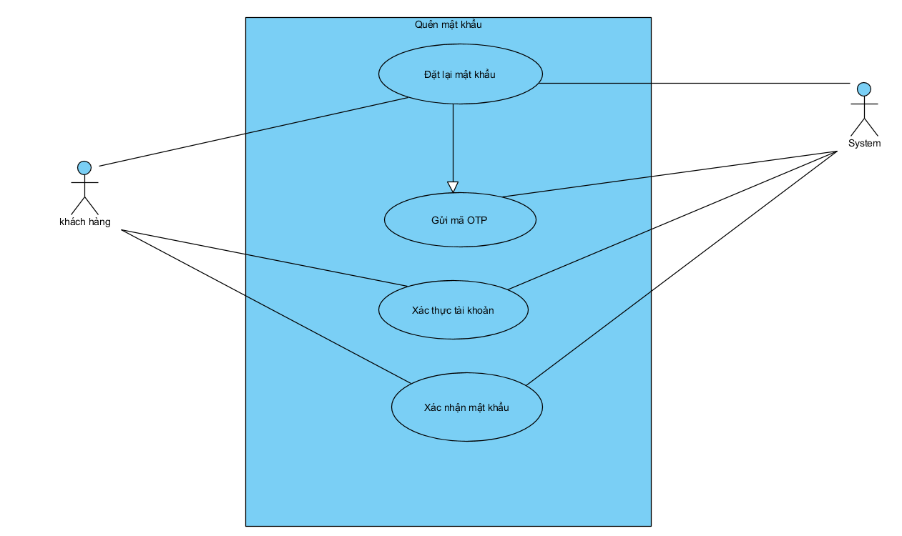

Activity diagram:

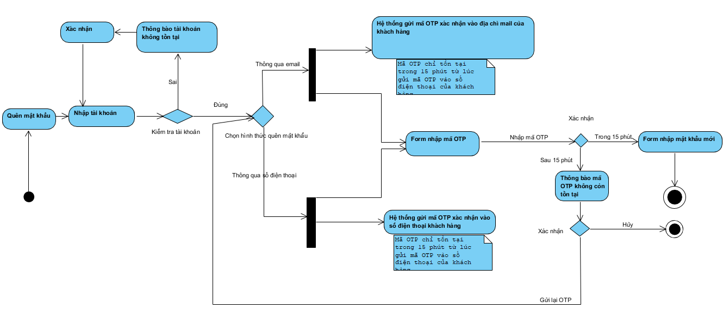

Robustness diagram: 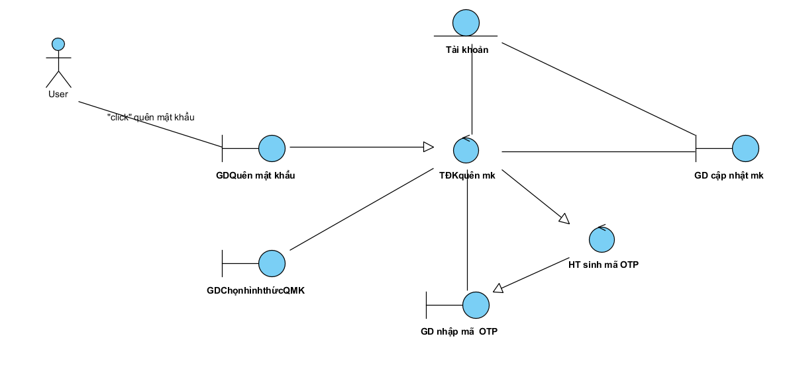 Sequence diagram:

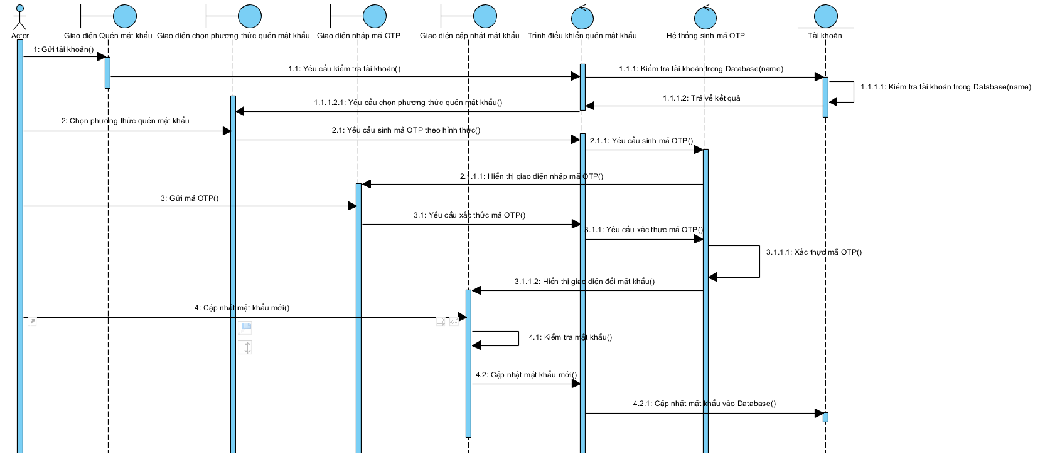

#### Tìm kiếm sách_Trần Văn Khải:

Usecase:

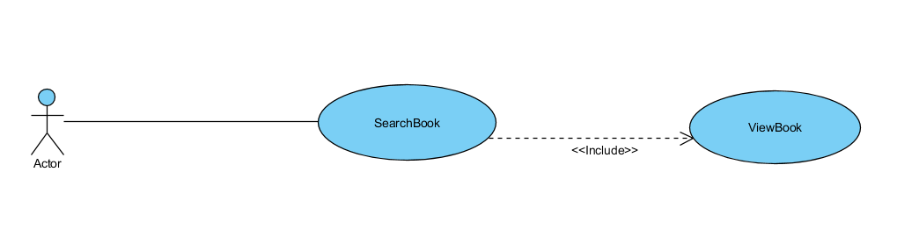 Activity Diagram:

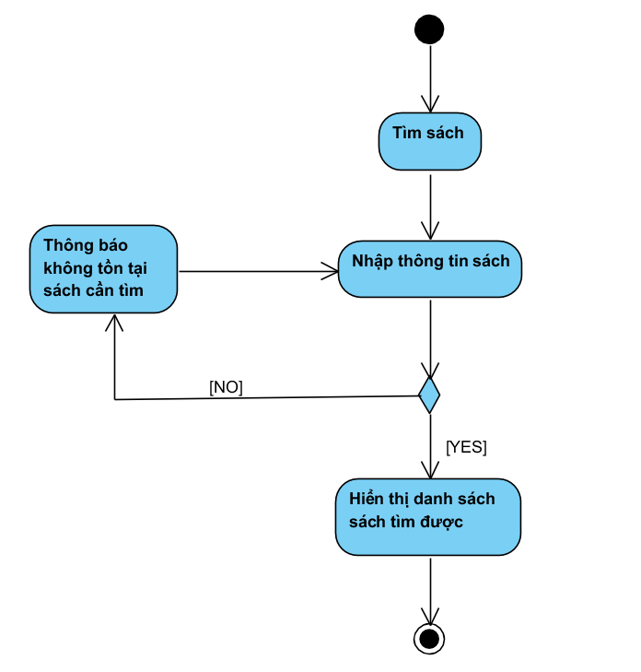

Robustness Diagram: 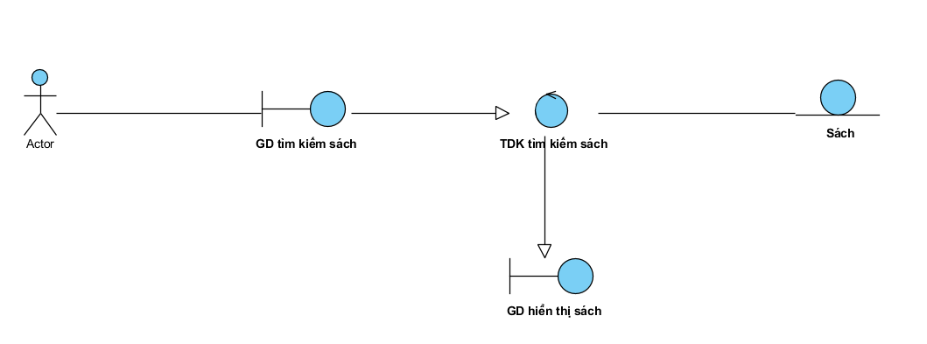 Sequence Diagram:

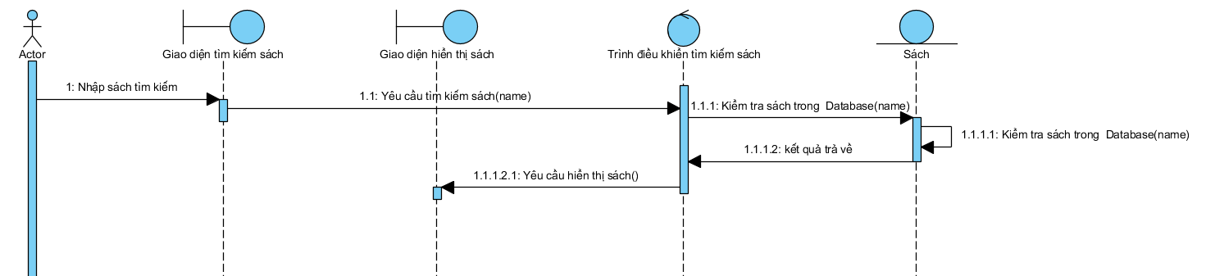

#### Feedback_Trần Văn Khải:

Usecase: 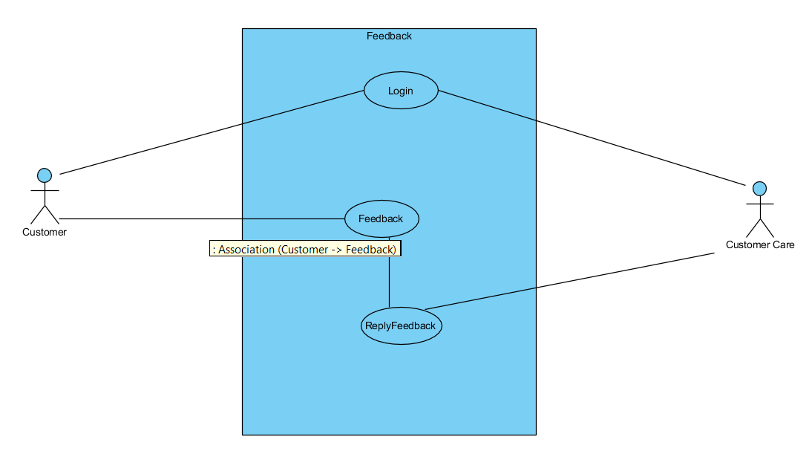

Activity Diagram:

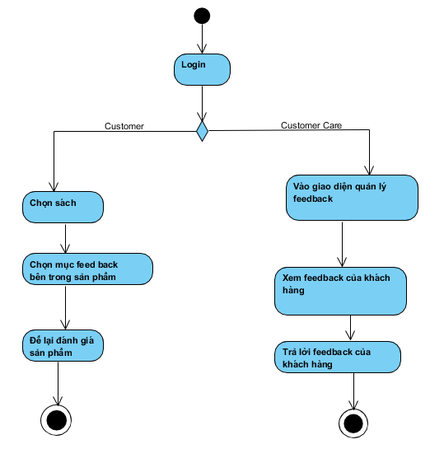

Robustness Diagram: 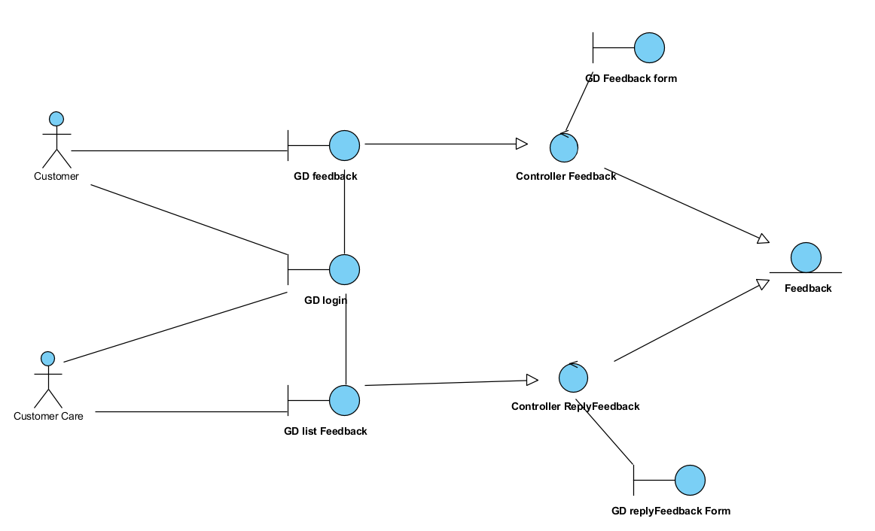

Sequence Diagram:

- Customer 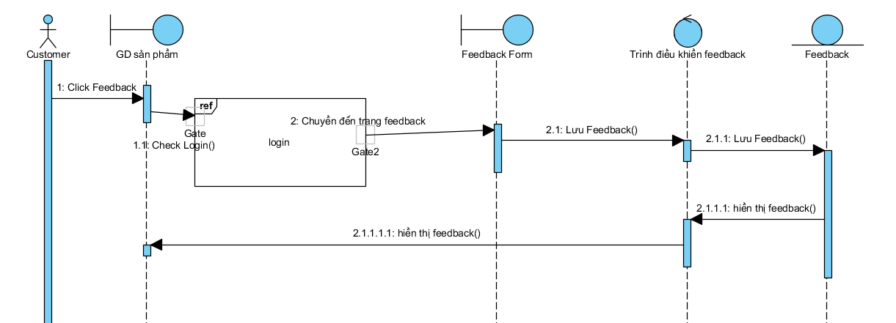

- Customer Care

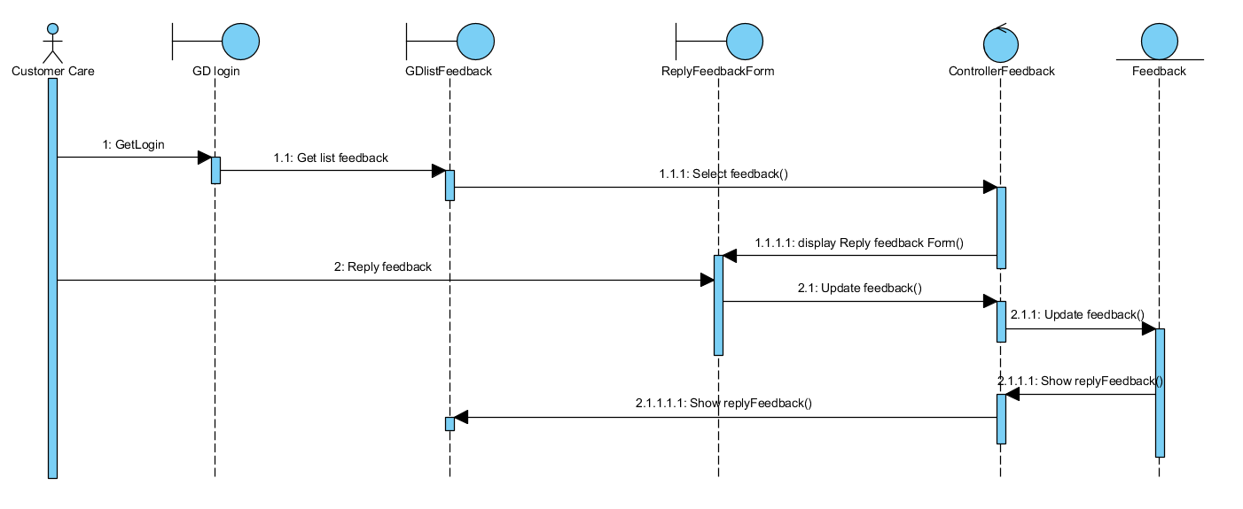

#### Thêm sách_Bùi Thanh Sơn

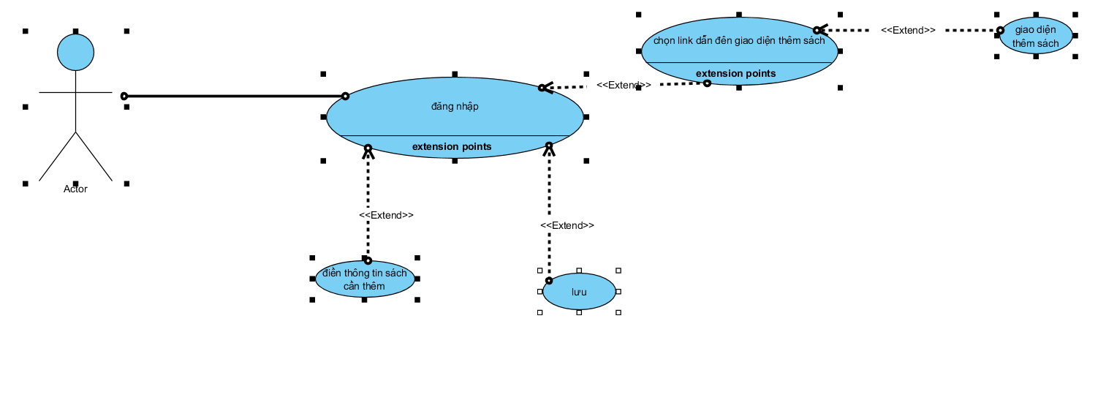

Use Case Diagram thêm sản phẩm

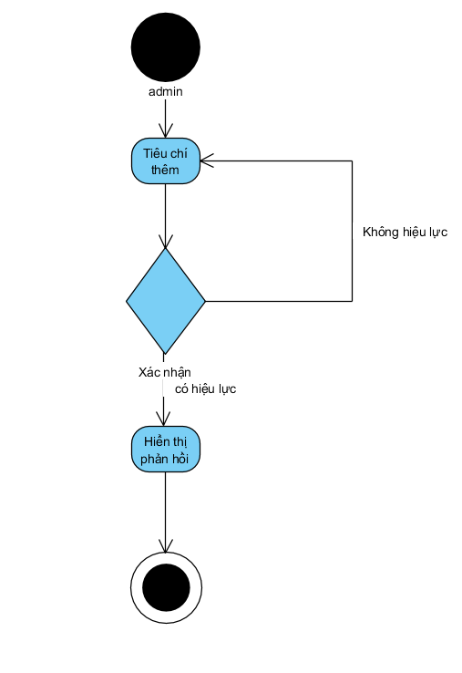

Activity diagram Thêm sách

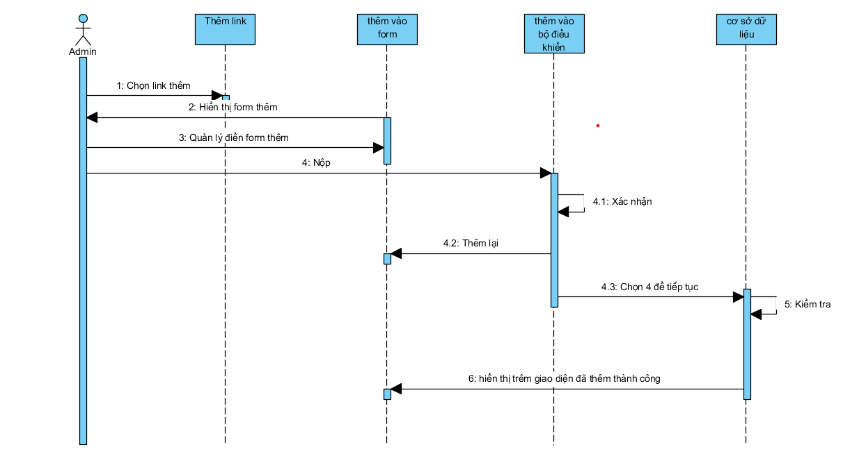 Sequence Thêm sách

#### Cập nhật sách_Đặng Anh Phong

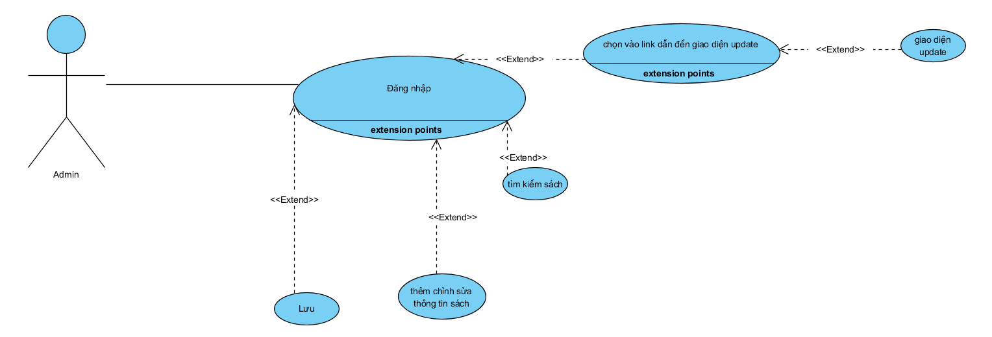

Use Case cập nhật sách

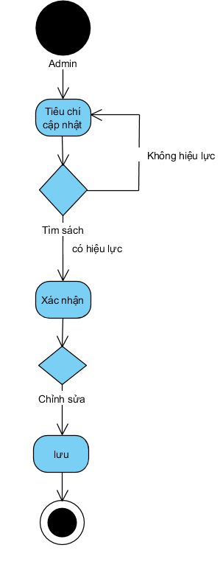

Activity Cập nhật sách

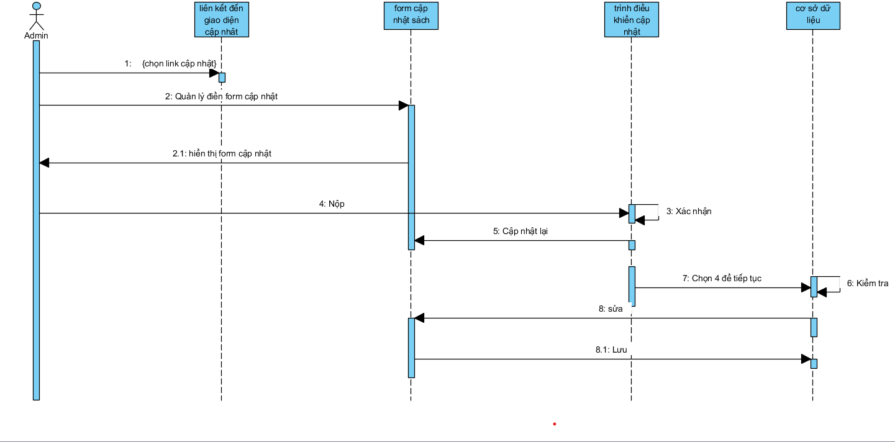

Sequence Cập nhật sách

#### Quản lý kho_Đào Tuấn Anh

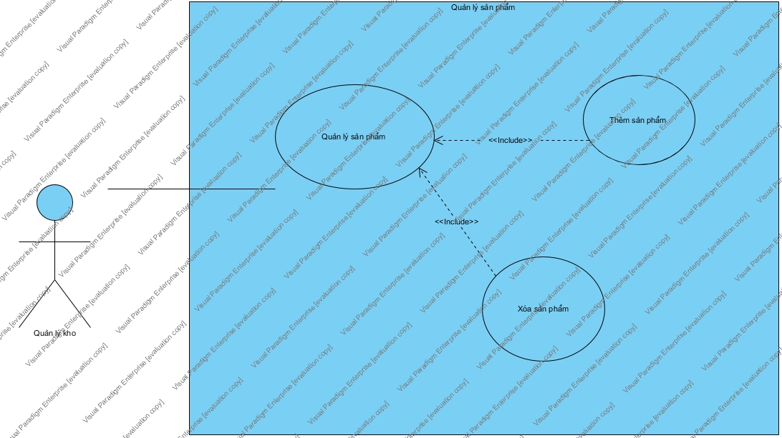

Use-case Diagram Quản lý sản phẩm

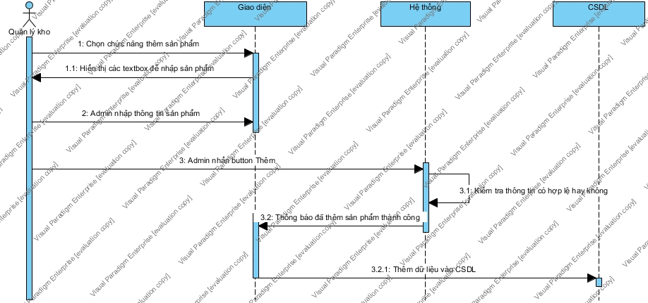

Sequence Diagram Thêm sách

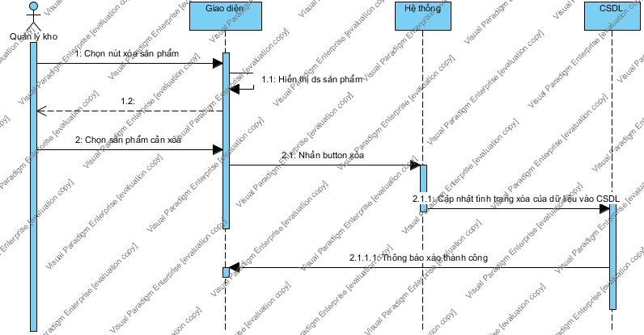

Sequence Diagram Xóa sách

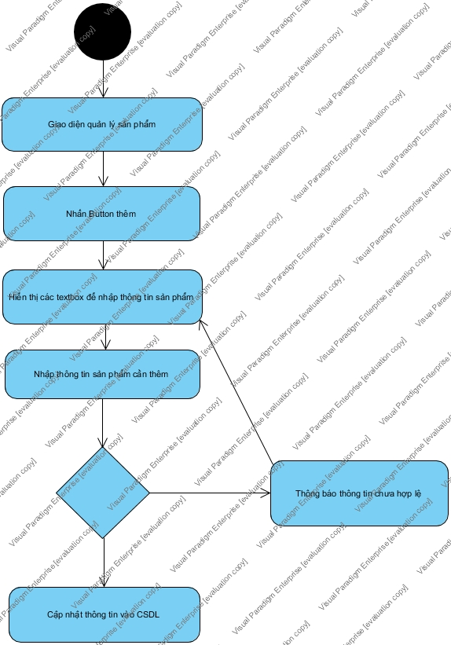

Activity Diagram Thêm sách

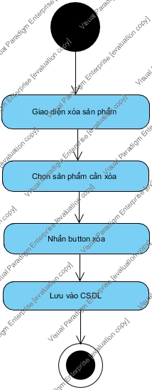

Activity Diagram Xóa sách

#### Cập nhật tình trạng đơn hàng_Đào Tuấn Anh

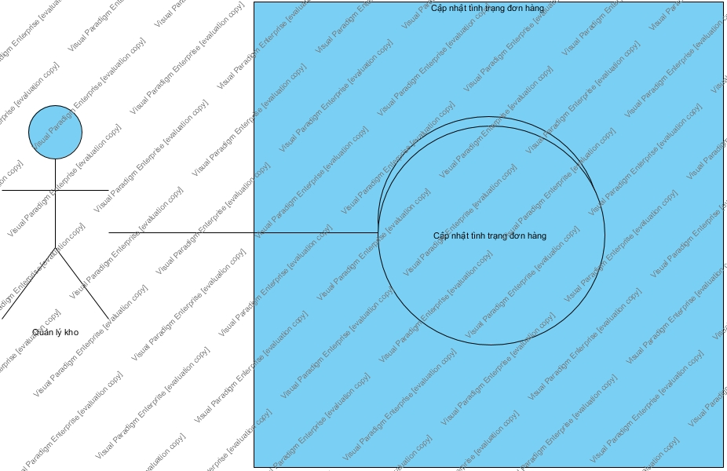

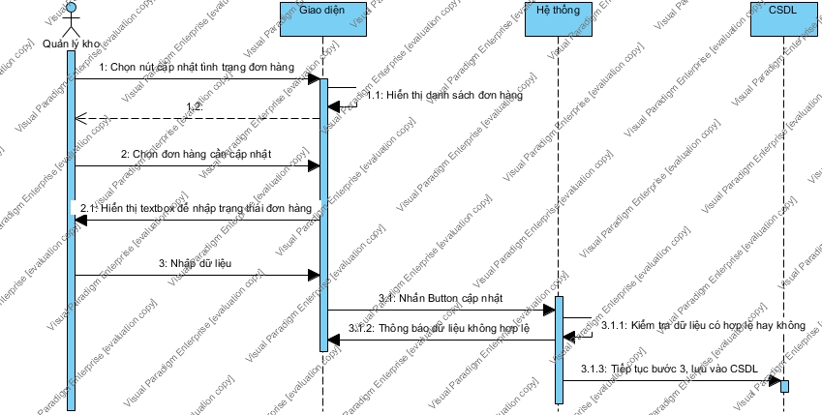

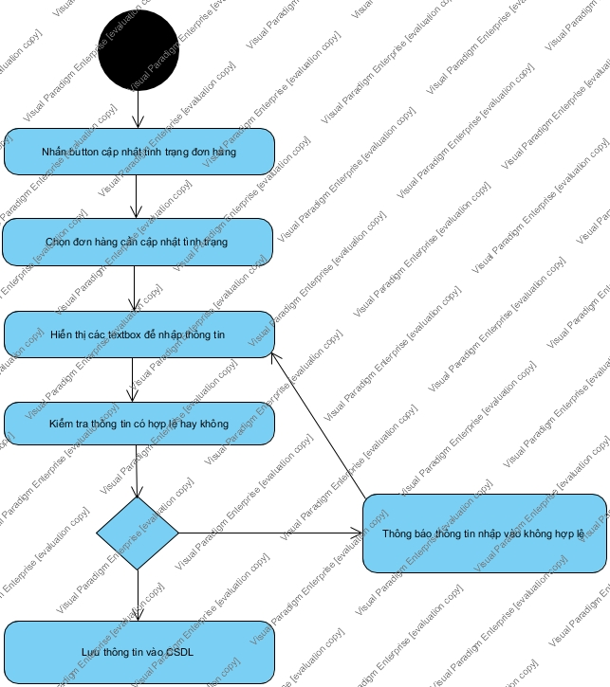

# Logical View

#### Đặt sách_Vũ Minh Tuấn

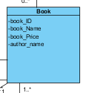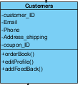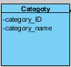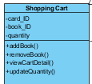

#### Thanh toán_Vũ Minh Tuấn

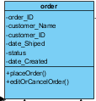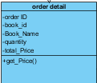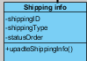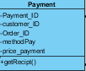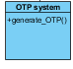

#### Hủy đơn hàng_Vũ Minh Tuấn

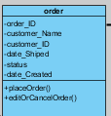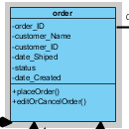

#### Quên mật khẩu_ Trần Văn Khải

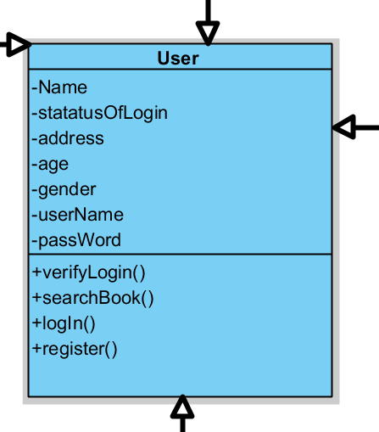 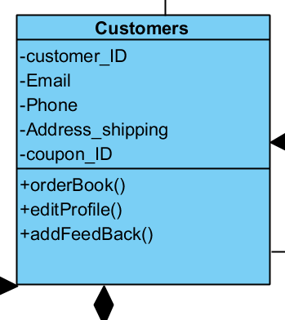 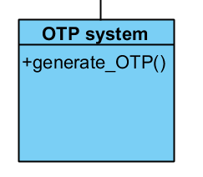

#### Tìm kiếm sách:

Class Diagram:

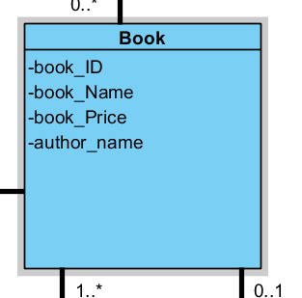

#### Feedback:

Class Diagram:

 